调整推广页、个人业绩页优化需求增加运营阵地

1. 需求背景：
2. 个人业绩增加推广攻略、常见问题、朋友圈素材，
3. 为推客运营提供阵地
4. 增加推客引导、问题解答的便捷性

二、需求内容：

具体交互、备注见原型链接：<https://gyark9.axshare.com>

蓝湖链接：<https://lanhuapp.com/url/wlRTf-m3gRY>

主要改动情况：

1. **个人业绩下新增推广攻略、常见问题、朋友圈素材，订单明细入口改到中间功能入口处**

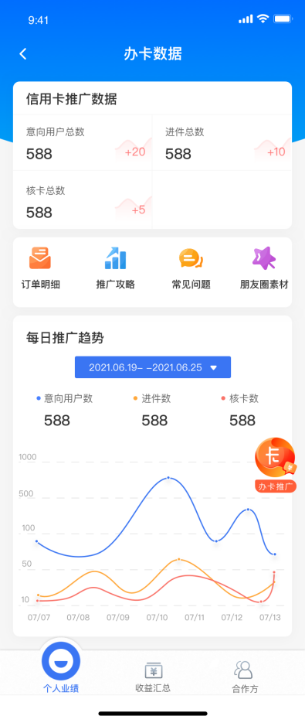

**右侧推广办卡按钮、办卡数据按钮改为长按1.5秒后可上下拖动，**释放后停留在释放位置，重新打开如果有已存在位置则使用已有位置，第一次打开位置在朋友圈素材icon上方20像素位置，两个按钮位置保持同步

**若因时间关系无法改为可拖动，则按设计稿布放推广办卡按钮icon左上角坐标X=312像素Y=532，右边距8像素**

**办卡数据按钮上下不变，右边边距8像素**

**Icon图标见蓝湖切图**

【1.1】推广攻略：

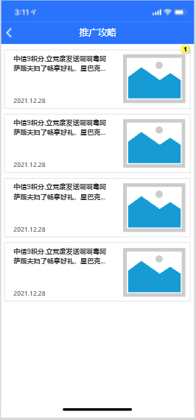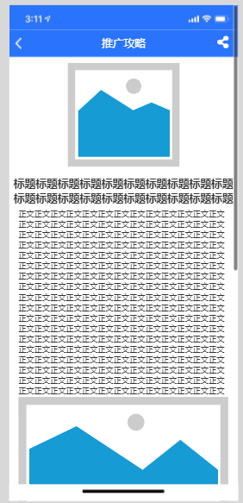  
从个人业绩页面，推广攻略按钮点击进入列表页，列表页左侧展示标题，更新日期，右侧展示标题图片

点击列表中条目进入正文，正文最上方正中展示标题图片，然后显示标题文字，后面显示正文内容

列表中展示控台里所有上架的推广攻略内容，不需要发布

（1.2.1）控台-改造：

【广告素材管理】名称修改为【内容管理】，并且下面新增3个2级栏目【推广攻略管理】、【常见问题管理】和【朋友圈素材管理】，如下图所示：

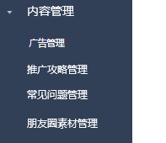

（1.2.2）新增推广攻略管理页面，入口在【内容管理】-【推广攻略管理】

**展示字段**：序号、文章标题、更新时间

**操作按钮**：

添加：点击后进入到文章发布页面

搜索：可根据文章标题进行模糊查询，并展示搜索的结果

编辑：点击编辑可修改文章内容

下架：下架后，该文章不再展示在前端列表页，控台中条目操作变为上架可再次上架

删除：删除后，该文章将彻底删除，前端和后台都不再展示

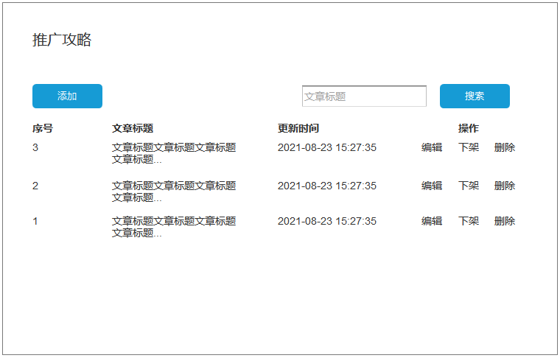

（1.2.3）新增添加/编辑文章页面

标题：不超过20字

正文：富文本编辑，无字数限制

标题图片：可上传图片，显示在前端列表页，正文页顶端，图片尺寸216*156

【2.1】常见问题，前端展示

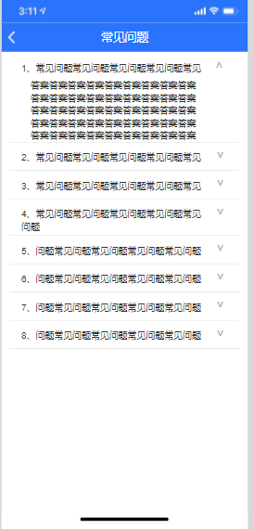

（2.1.1）问题最长展示两行，点击问题展开答案，再次点击问题收起

展示内容为控台常见问题管理中的全部条目，不需要发布

**控台改造：**

（2.2）新增常见问题管理页面，入口在【内容管理】-【常见问题管理】

**展示字段**：序号、问题、更新时间

**操作按钮**：

添加：点击后进入到添加问题页面

编辑：点击编辑可修改问题和答案

删除：删除后，则前端和后端同时删除该问题

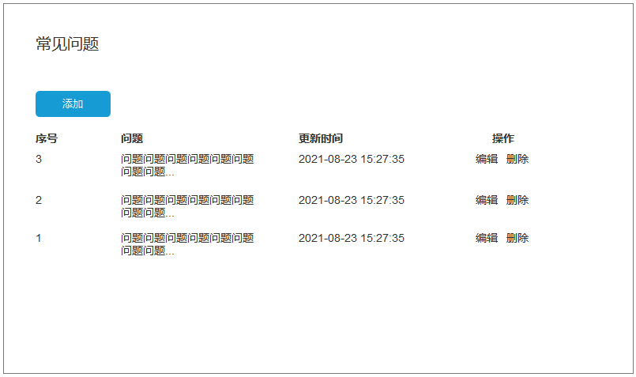

（2.3）新增添加/编辑问题页面

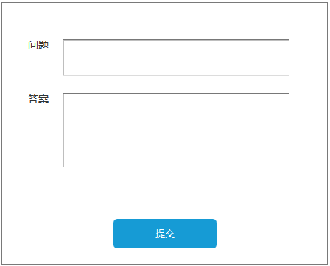

【3.1】朋友圈素材

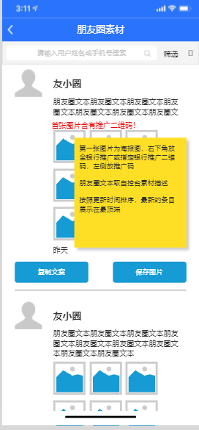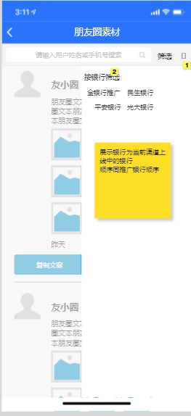

（3.2.1）一组素材最多9张图片，第一张图片须在对应海报二维码位置增加对应 推广二维码，左侧增加推广码（同海报）

点击保存图片按钮，将该组素材全部图片保存至用户相册

文案内容使用控台的素材描述内容

发表朋友圈

（3.2.2）控台改造：

增加-内容管理-**朋友圈素材管理**。

可管理已有朋友圈素材，发布新的朋友圈素材，删除朋友圈素材

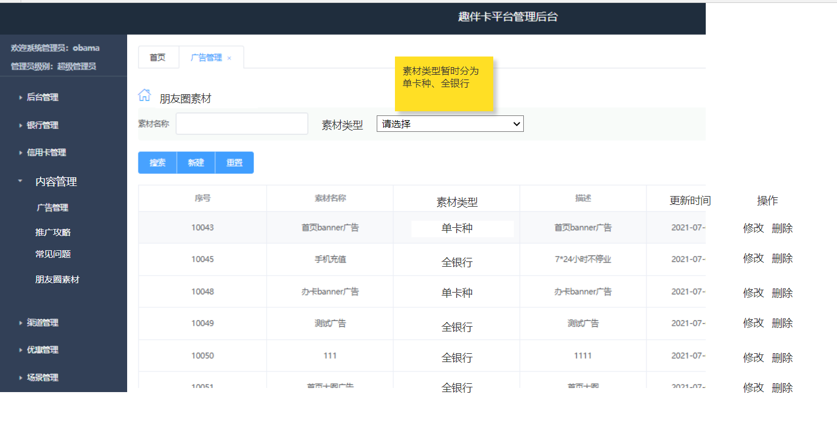

筛选项为素材名称，素材类型（全银行、单卡种）

展示内容：序号、素材名称、素材类型、素材描述、更新时间、操作

新增时输入名称、描述（用于前端的复制文本）图片（第一张为推广海报（要求尺寸），后续最多8张，尺寸不做要求）

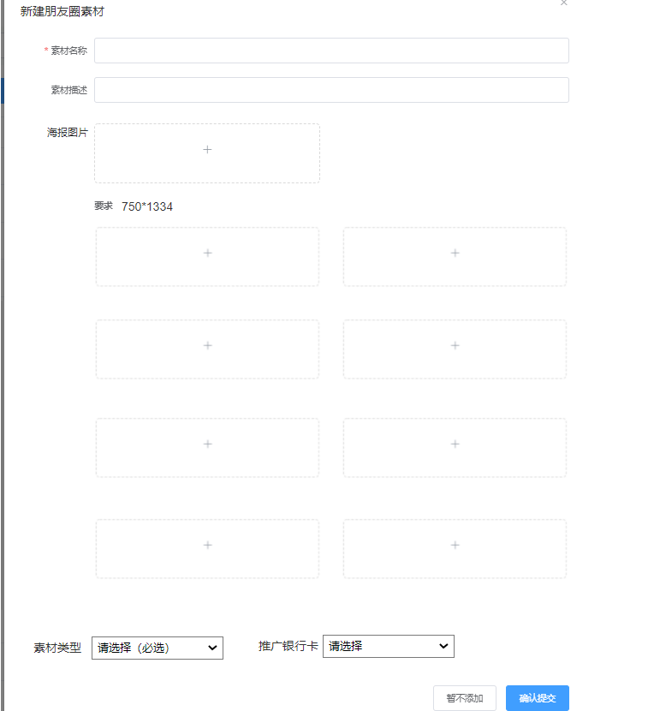

选择素材类型：全银行、单卡种

单卡种须选择指定银行信用卡

（3.2.3）在业务发布中增加-推广-朋友圈

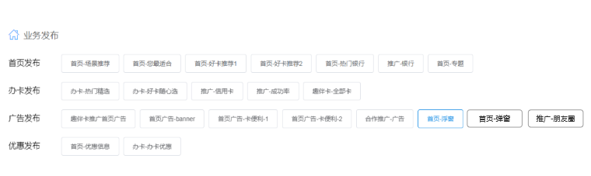

新增发布内容：

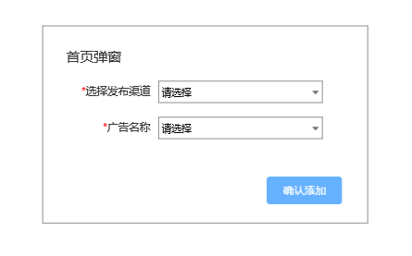

广告名称选择中仅展示朋友圈素材